Приложение 2

«Музыкальные игрушки». Галерея детских рисунков 1-2 классов ДМШ

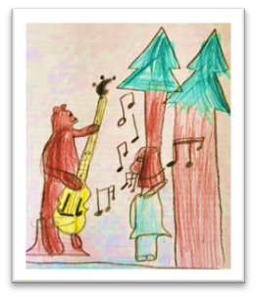

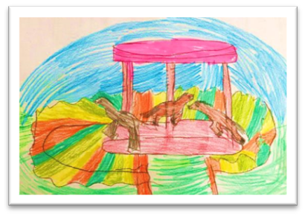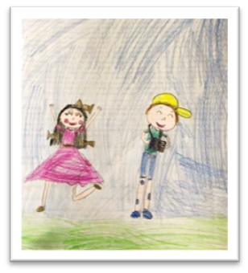

Рис.1 «Заводная гармошка»,

Гарифуллина Эмилия

Рис.2 «Волшебная карусель»,

Сигачева Злата

Рис.3 «Медведь-контрабасист и негритянка», Хазиев Самат

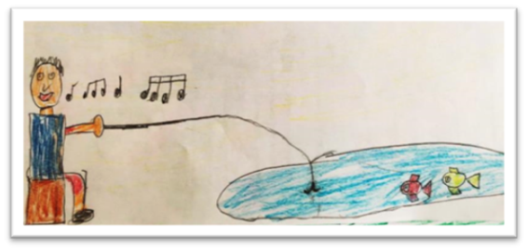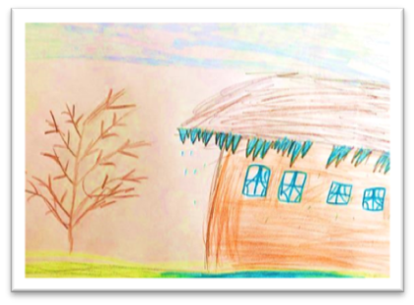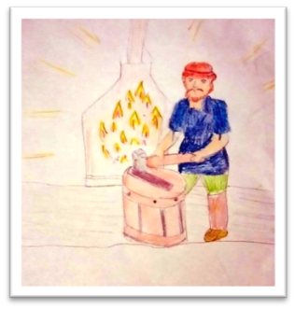

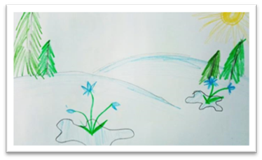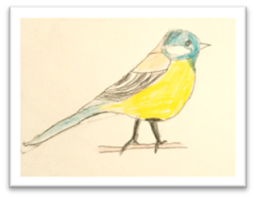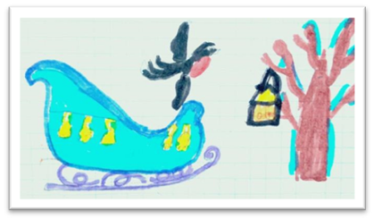

Рис.6 «Кузнец-колдун»,

Ахметова Амелия

Рис.4 «Песня рыбка», Шаймарданов Рамазан

Рис.5 «Апрельский день»,

Гилфанова Амалия

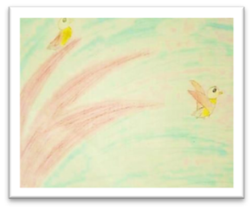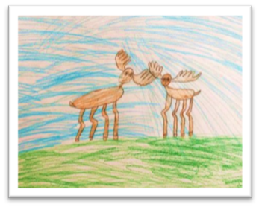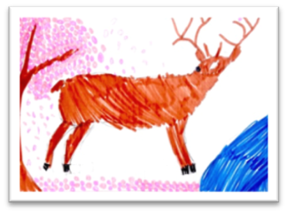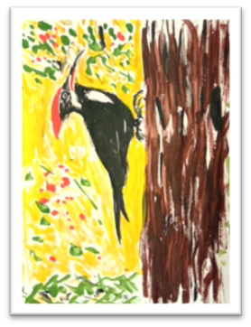

Рис.11 «Эхо»,

Храмова Настя

Рис. 12 «Лосиная поляна»,

Гибадуллин Радмир

Рис.7 «Апрельский день». Евстифеева Дарина

Рис. «Снежные сани с бубенцами»,

Мингазова Лейла

Рис. 9 «Птичка-синичка»,

Звонарёва Диана

Рис. 10 «Дятел»,

Губанова Арина

Рис.13 «Птичка-синичка»,

Воробьёв Миша

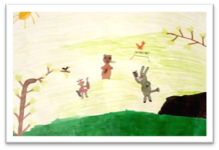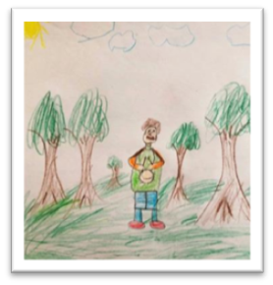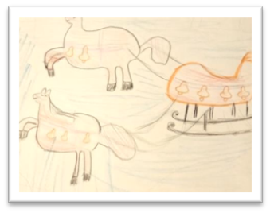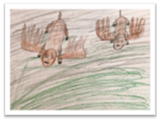

Рис.15 «Снежные сани с бубенцами»,Танчук Дарина

Рис. 19 «Лесные музыканты»,

Салахова Лилиана

Рис. 14 «Лосиная поляна»,

Гарипова Ясмина

Рис.18 «Барабанщик»,

Хасанов Равиль